HJEMMEPLAN UKE 16 FOR 1.TRINN

INFORMASJON TIL HJEMMET
Hei alle sammen.
Jeg håper dere har hatt en fin påskeferie! Her er hjemmeplanen for uke 16, og litt informasjon om den:

- Nytt av uken er at jeg legger med et forslag til en dagsplan for tirsdag-fredag, som er ment som en hjelp til å fordele oppgavene utover uken. Jeg har fargekodet planen: meet, liv og røre/fys.ak./uteskole, norsk, matte, musikk og engelsk. Å lage et felles forslag for hvilke oppgaver som kan være økt 1 og økt 2 er vanskelig da det er ulike tider i meet. Ta kontakt om du vil ha hjelp til å lage en oversikt over hva som kan gjøres i økt 1 og økt 2, så hjelper jeg gjerne

- Minner om forslag til fordeling av økter: Økt 1 fra 09-11, økt 2 fra 12-14 og en god lunsj/friminutt pause fra 11-12. Husk gode pauser med lek, liv og røre og friminutt i begge jobbeøktene! Dette er et forslag, og dere følger selvfølgelig den rytmen som dere selv føler passer best! Husk også at elevene har to korte skoledager, og at uteskole er fint som en av to økter!

- Oversikt over tider og plan for innhold i meet ligger her. De dagene vi har meet, skal dette regnes som første eller andre økt for dagen.

- I det fine været vi har nå, kan gjerne oppgaver gjøres ute under et tre/på en benk og lignende.

- Det er viktig med fysisk aktivitet hver dag. Jeg har noen forslag, men her setter bare fantasien grenser. Send melding om dere trenger flere tips, så kan jeg prøve å hjelpe.

- Om oppgavemengden oppleves liten/stor, vær rask med å ta kontakt! Da tilpasser vi mengden til hver enkelt sammen, så det skal bli greit for alle.

Trenger du noen å snakke med:
Norsk psykologforening har laget en samleside med telefonnummer til en rekke hjelpetelefoner. For å komme dit kan dere trykke her: Psykologforeningen.
Nettressurser: Oversikt over læringsressurser på nett ligger fortsatt på ukeplanen. Disse kan dere bruke så mye dere ønsker, selv om det ikke står som ukesoppgave! ☺
Husk at det bare er å ta kontakt om dere lurer på noe ☺ Ønsker dere en fin uke! Håper dere holder dere friske! Hilsen Ingrid. Tlf: 94422964

TIDER I GOOGLE MEET.
TIRSDAG  Alle på 1.trinn 09.00-10.00  Leah, Peder, Sasha: 10.00-11.00.  Maher og Peter 12.00-13.00  Jeg er tilgjengelig for meet for de som ønsker det fra 13.00-14.30. Send en melding om dere ønsker meet i dette tidsrommet. | ONSDAG  Leah 09-10  Peder 10-11  Sasha 11-12  Peter 12-13  Maher 13-14 | TORSDAG  Tallak 09-10  Lukas 10-11  Henrik 11-12  Ingrid 12-13  Vejas 13-14 | FREDAG  Alle på 1.trinn 09.00-10.00  Alle på 2.trinn 10.15-11.15.  Jeg er tilgjengelig for meet for de som ønsker det fra 11.15-12.45. Send en melding om dere ønsker meet i dette tidsrommet.
***Innhold i meet-møtene står i “forslag til arbeidsfordeling” under her**

FORSLAG TIL ARBEIDSFORDELING
TIRSDAG | ONSDAG | TORSDAG | FREDAG
Meet:  Ukestart: hilse, samtale, sang og dans. .  Matte: Vi jobber med temaet regning med penger felles i meet i dag (Radius 1B)  Engelsk: Vi snakker om dag, vær og årstid på engelsk.  Liv og røre i engelsk.  Norsk: Vi leser s. 46-49 sammen i Ordriket 1B. | Ingen meet for 1.trinn i dag. | Meet:  Hilse og samtale.  Engelsk: Vi snakker om dag og vær på engelsk. Vi spiller spill om temaet på salaby.  Matte: Vi jobber med temaet regning med penger felles i meet i dag (Radius 1B)  Liv og røre i engelsk.  Norsk: Vi leser s. 50-51 sammen i Ordriket 1B. | Meet:  Ukeslutt: hilse, samtale, sang og dans.  Engelsk: Vi snakker om dag, vær og årstid på engelsk.  Matte: Butikklek sammen: vi regner og lager tekstoppgaver.  Liv og røre i norsk.
Uteskole i naturfag:  Se filmsnuttene fra Planetpatruljen. Gå en tur. Ta på deg hansker, og plukk søpla du finner ute i naturen. Fortell om den rareste tingen du finner i meet på onsdag.  Ekstra: Finner du en hestehov? 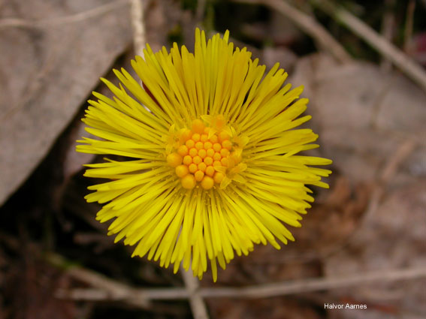 | Liv og røre i norsk: Finn noe ute som kan ligne på bokstaver du kan. Hvor mange finner du?  Ekstra: Finner du en krokus? 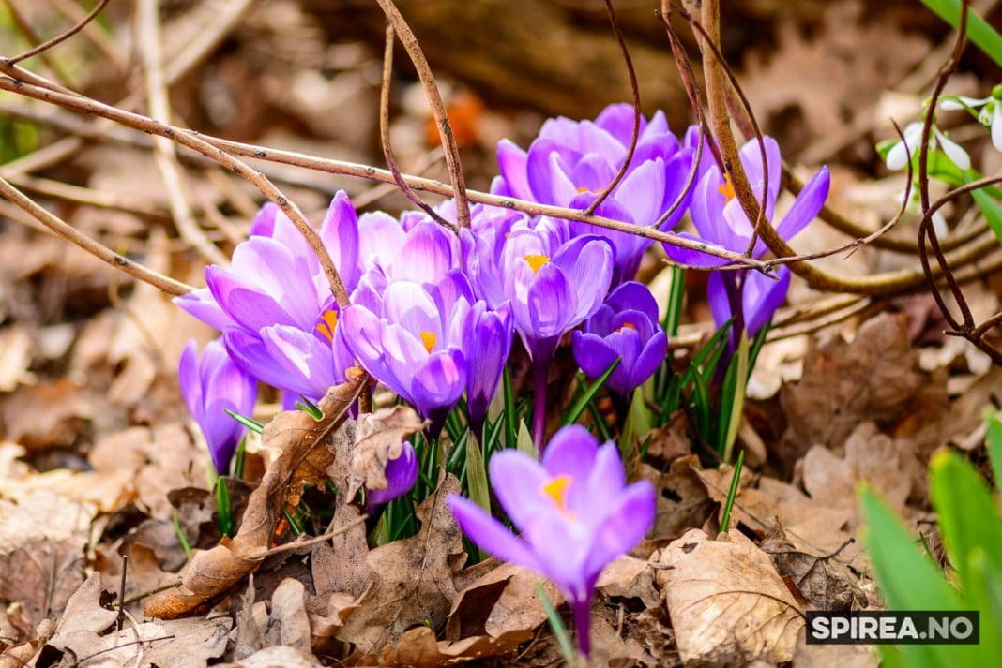 | Fysisk aktivitet: Just dance på YouTube.  Liv og røre i norsk: Kast en ball i veggen. Øv deg på alfabetet. For hver gang ballen treffer veggen sier du en bokstav. Start på a, b, c, d osv. | Liv og røre i matte: Løp rundt huset ditt. For hver runde skriver du ned runden din (1, 2, 3…). Løp 10 runder.  Fysisk aktivitet: Just dance på YouTube.
Norsk:  Lesing Ordriket 1B:  Les på ditt nivå.  🔺: Les s. 46 og 48.  ⬛: Les s. 47 og 49.  Les for deg selv først. Les høyt for en bamse hjemme etterpå. | Norsk:  Skriving:  Skriv om påskeferien din i classroom.  Lesing:  Bygg en lesehule (feks av puter). Lytt til en valgfri bok på Salaby bibliotek. | Norsk:  Lesing Ordriket 1B:  Les på ditt nivå.  🔺og ⬛: Les s.50-51  Les for deg selv først. Les høyt for en bamse hjemme etterpå. | Norsk:  Skriving:  Gjør ferdig tekst om påskeferien.  Lesing:  Bygg en lesehule (feks av puter). Lytt til en valgfri bok på Salaby bibliotek.
 | Matte: Butikkleken.
Musikk:  Øv på alfabetsangen. |  | Musikk: Øv på alfabetsangen.
 | Engelsk: Salaby - engelsk - seasons. Jobb med oppgavene i ca. 15 minutter.

MÅL OG OPPGAVER
Norsk | Mål: Jeg kan skrive om påskeferien min.  Jeg øver på hele alfabetet.  Oppgaver:  Ordriket 1B:  🔺: les side 46 og 48. ⬛ les side 47 og 49.  🔺og ⬛: les side 50-51.  Les ca 10 minutter hver dag. Trenger du mer å lese på, les tekstene i Ordriket flere ganger, eller gå på lesemester/ finn bøker hjemme.  Vi går igjennom alle lesetekster på meet tirsdag og torsdag.  Lesehule: Lag deg en lesehule av for eksempel puter, stoler, tepper. Sitt her og lytt til valgfri bok på Salaby bibliotek (norsk → bibliotek). Gjør dette to ganger.  Skrive i google classroom: Skriv en tekst om påskeferien din. Overskrift: Påskeferien min. Skriv minst 5 setninger. Forslag til hva du kan skrive om:  - Har du lekt noe hjemme? Har du vært ute? Har du gått en tur? Har du sykla? Har du spist noe god mat?  Liv og røre i norsk: Finn bokstaver i naturen. Finner du noe ute som kan ligne på ulike bokstaver?  Liv og røre i norsk: Kast en ball i veggen. Øv deg på alfabetet. For hver gang ballen treffer veggen sier du en bokstav. Start på a, b, c, d osv.
Matte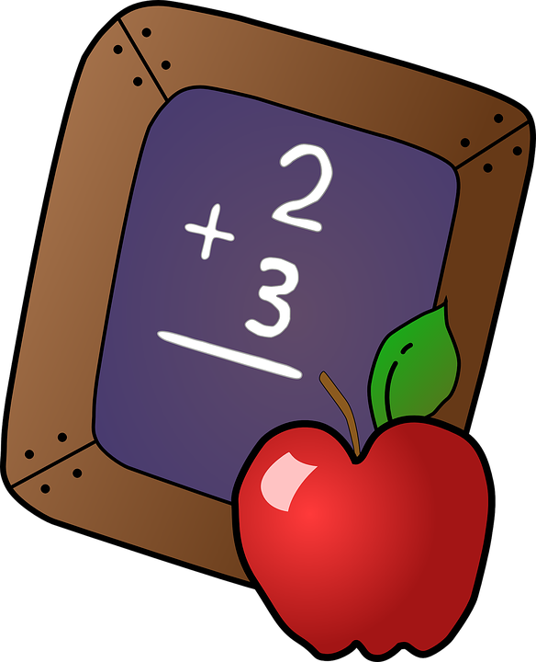 | Mål: Jeg kan regne med + og - med penger.  Oppgaver:  Radius 1B: Vi jobber i Radius 1B i meet på tirsdag og torsdag.  Liv og røre i matte:Lag butikk hjemme, og lek butikk med en eller flere hjemme, eller med en “fantasivenn” eller bamse/dukke. Bytt på å være den som handler og den som jobber i butikken. Forslag er matvarer, leker o.l. Sett priser mellom 0-10 kr på hver gjenstand. Den som jobber i butikken må regne sammen hvor mye den handlende skal betale.  Liv og røre i matte: Løp rundt huset ditt. For hver runde skriver du ned runden din på et ark (1, 2, 3…). Løp 10 runder.
Engelsk | Mål: Jeg kan navnet på årstidene, dagene og noen værtyper på engelsk. Oppgave: Start hver dag med å snakke om: which day is it today? How is the weather today? Which colors do you see on the sky? (Dette gjør vi i meet) Salaby: Engelsk --> The seasons. Jobb med oppgavene her.
Naturfag | Mål: Jeg vet at det er viktig å ta vare på naturen.  Jeg kan sortere søppel, og vet at mye søppel kan brukes  til å lage nye ting.  Oppgave:  NRK-Super: Se musikkvideoen til Planetpatruljen https://nrksuper.no/serie/planetpatruljen/DNRR63001419/sesong-5/episode-6  Se episoden om Oskar svarer https://nrksuper.no/serie/planetpatruljen-oskar-svarer/dnpr96900616/sesong-1/episode-5  Se episoden 2 ganger, og fortell en hjemme hva du  har lært om søppel og resirkulering.  Uteskole: Gå en tur/ute ved huset ditt. Ta på et par hansker/votter, og plukk søpla du finner i naturen. Finner du mye? Snakk om hvorfor det er viktig å fjerne søppel fra naturen. Husk å vaske hendene godt etter søppelplukkingen!
Musikk | Alfabetsangen: Lytt til alfabetsangen. Syng med og øv deg på alfabetet. https://www.youtube.com/watch?v=D8HEHqM7EYw. (Sang fra “Jonas nesten skolegutt”). Vi synger denne sammen på meet på tirsdag også.  Det ligger også mange morsomme oppgaver på SALABY- musikk, for de som ønsker det.

Lenker til læringsressurser på nett:
- Salaby: www.salaby.no (gå på 1.-2.trinn, og logg inn med elevenes Feide-bruker).
- Mattematchen: www.10monkeys.com/no/ (brukernavn: DRB + de tre første bokstavene i fornavn og etternavn. Ola Nordmann blir DRBolanor. Passord: 123456. Åpen for bruk i tidsrommet 07.30-14.00).
- Lesemester: www.lesemester.no (velg “logg inn med Feide” og bruk elevenes Feide-bruker. Trykk på bibliotek. Velg nivå grønn eller gul og målform bokmål (prøv dere frem, velg også høyere nivå om du vil prøve deg).
- Radius online: radius1-4.cappelendamm.no/ (matteboka på nettet. Trenger ikke innlogging).
- NRK-super: NRK-Super har mange videoklipper i matematikk (MK:X), naturfag og samfunnsfag (Planetpatruljen, kråkeklubben) og norsk (lesekorpset m.m.).
- Kor-arti: www.korarti.no (Logg inn med Feide-bruker).
- Nysgjerrigper: www.nysgjerrigper.no
- NRK-SUPER VIKARTIMEN (Hver dag fra 09.00-10.00. Ment for 1.-2.trinn fra 09.00-09.30).
Apper på iPaden:
- Graphogame (GG) (Elevene har laget egne brukere og passord. Mener de fleste har 123 som passord. Leseapp som tilpasser seg elevenes nivå ut fra hva de får til underveis. Vi kaller appen for “lesespillet” på skolen).
- Mattebingo (Det har vært noe problem med denne appen på noen iPader).
- På sporet ABC (Vi kaller denne for “dyrepoten” på skolen. Leseapp).
- My play home (en app elevene liker veldig godt, brukes som pause-aktivitet på skolen).

